1 mei – de enige dag waarop Jacqui je niet ontvangt.
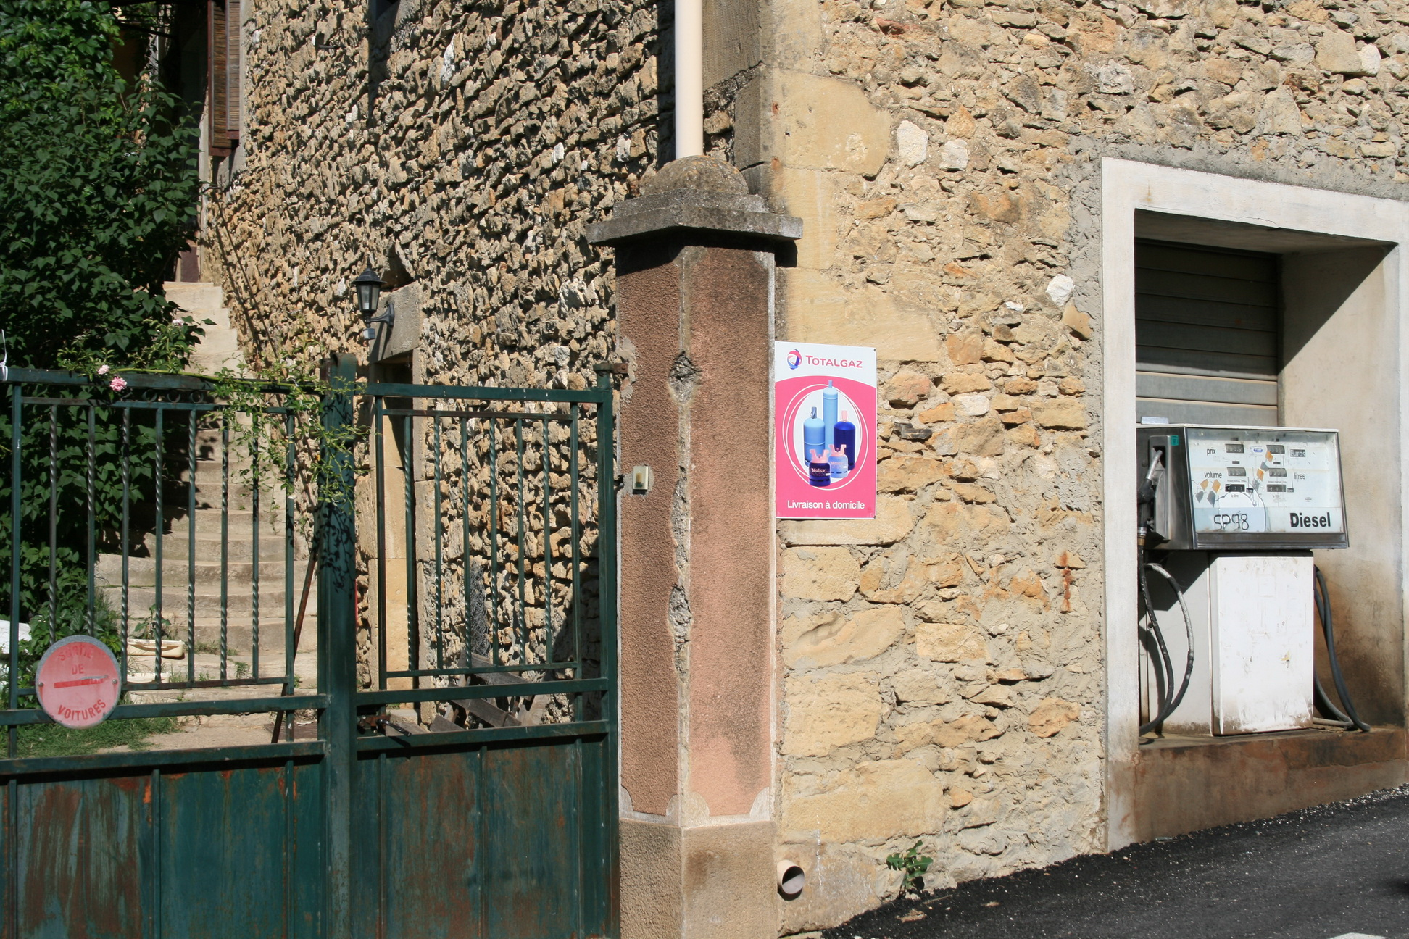
Jacqui woont bij de benzinepomp in het centrum van ons dorp.
“Benzinepomp?” vragen de kenners zich nu af. “Dàt is nieuw!”
Wel… neen. Het is ding is straatoud en werkt niet meer sinds mensenheugenis. Maar de pomp staat er nog steeds. Je krijgt visioenen van Peugeot oldtimers bij het lezen van de prijs per liter!
Naast de pomp is het hekken van Jacqui. Zo een dat onderaan gesloten is. Kwestie van ongewenste honden buiten de tuin te houden. Boven heeft het hek open traliewerk zodat je bij hevige mistral niet al je krachten moet gebruiken om het hekken te openen of te sluiten. Ze zijn niet gek, die Fransen.
Bij Jacqui in de tuin loopt een hond. Een echte dorpshond. Niet zo’n Rottweiler die je overal in de verkavelingstuinen ziet rondjes rennen. Neen, zo’n witte met roste vlekken en van dat half krullend, halflang haar. Wit, nu ja, het was ooit wit, dat haar van die hond.
De tuin is zijn domein en dat laat hij blijken wanneer je het hekken openduwt. Hij komt voor je staan en besnuffelt je van top tot teen, tot Jacqui hem tot de orde roept. Dat druipt hij af, wat door zijn poten gezakt, toch nog de kop omdraaiend om je tersluiks aan te kijken.
Nu zou ik nog over de tuin kunnen uitweiden, maar ach… wat valt er nu te zeggen over een Franse dorpstuin? Behalve dat er een prachtige Rose Banks over de muur heen kruipt, waarvan de bloemen bijna tot aan de grond reiken. Om bij weg te dromen, dat type rozen. Je ziet ze overal, in allerlei tinten, en steeds met een overvloed aan bloemen. Zelfs in Jacqui’s “tuin”.
Vervolgens doe je twee stappen en duw je de deur van Jacqui’s hok open. Nog niet eens twee bij twee meter, een tafel, twee stoelen, te grauw en te groezelig om écht goed rond te kijken. Je bent al blij dat je ziet liggen waarvoor je gekomen bent en dat je gepast geld hebt klaargenomen, zodat je snel weer in de frisse lucht staat.
Al is Jacqui een minzame en opgewekte man.
Niet op 1 mei dus. Dan krijg je minzame Jacqui niet te zien.
Dat is de enige dag waarop in Frankrijk geen kranten worden gedrukt.
De enige dag zonder Midi Libre.
Zou Jacqui op die dag toch in zijn hok zitten?
We zullen het dit jaar niet te weten komen want we reden naar een uitgestelde Koninginnedag-op-zijn-Nederlands ergens in een wijnkasteel bij Uzès, aangekondigd als een gezellig feest met rommelmarkt, koekhappen…
Dat viel tegen. Het evenement aldaar had niets te maken met de gezellige dorpsfeesten zoals wij ze kennen vanin Axel of Sas-van-Gent. Evenmin ons “slag mensen”. En hoewel we gezelschap hadden van Marjan,een zeer goede Nederlandse vriendin, vond ze het een schitterend idee om zo snel mogelijk door te rijden naar Uzès, een authentiek gezellig stadje.
Onderweg zetten we een boom over: hoe sommige buitenlanders in België en Nederland hun eigen cultuur dikker in de verf zetten, omdat ze wellicht vrezen, aan identiteitsverlies te zullen lijden. Hoe bevreemdend het voor Marjan was, datzelfde verschijnsel waar te nemen bij Nederlanders in het buitenland.
Zouden andere “kolonies” dat ook doen? Hoe zouden Belgen zich profileren?
We blijven observeren en rapporteren.
Net zoals we de Fransen blijven observeren. En hun Frans. Het Frans dat je niet op school leert.
Hoe je “bonjour” zegt bij het binnenkomen van de bakkerij, de slagerij en waar dan ook. Aan je intonatie horen ze of je een “bonjour” terug verdient.
Dat ‘d’accord’ (uitgesproken als daaaaakor) en ‘bon’ niet hetzelfde betekenen. Na ‘d’accord’ krijg je hun versie, hun uitleg te horen. Na ‘bon’ mag je meestal inpakken en wegwezen.
‘Ecoute’ is nog zo’n mooie. Dat wordt met zoveel zachtheid en aandrang gezegd. Wat daarna volgt, moet je in acht nemen.
En toen ze de eerste keer “on attaque” in ons bijzijn uitspraken!
We wilden onmiddellijk op de grond gaan liggen, handen over het hoofd. Maar niemand vertoonde sporen van paniek. Het betekent gewoon: we beginnen eraan.
Bon, het wordt tijd dat wij hier ook “’attaqueren”.
Nog extra repetitie vanavond, nog wat te oefenen alvorens te vertrekken, nog wat te strijken, nog wat tuin te besproeien …
Niet getreuzeld, à fond la caisse en Vive l’Europe!

Lucrèce en Johan
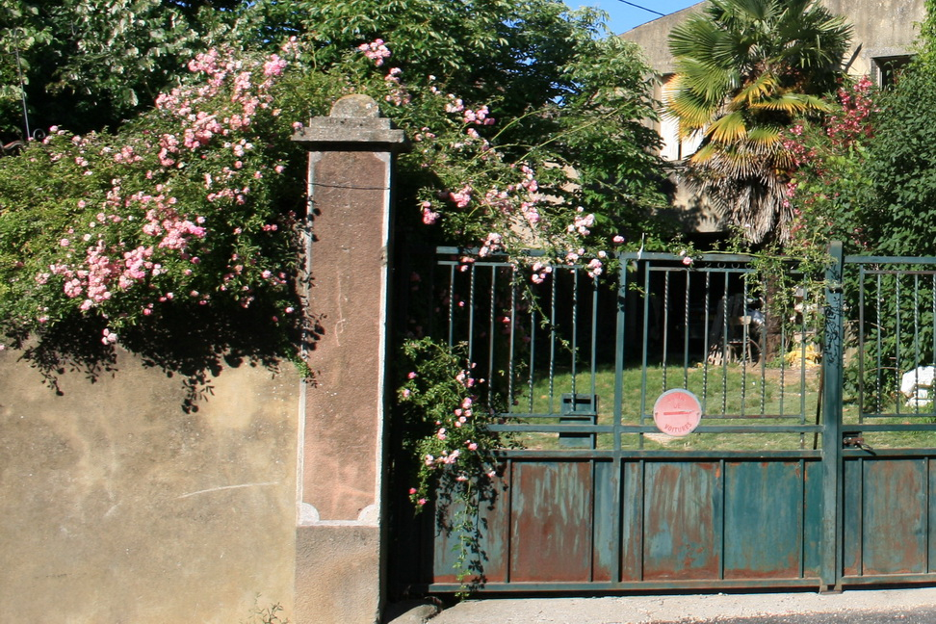
De Rose Banks die frivool over de tuinmuur heen hangt.

